宿迁市中医院废旧锅炉报废处置项目

报
名
文
件

单位名称： （盖单位章）
法定代表人或其委托代理人： （签字）
年 月 日

目 录
一、项目报名表 （页码）
二、营业执照 （页码）
三、法定代表人身份证明/授权委托书 （页码）
四、其他资质材料 （页码）

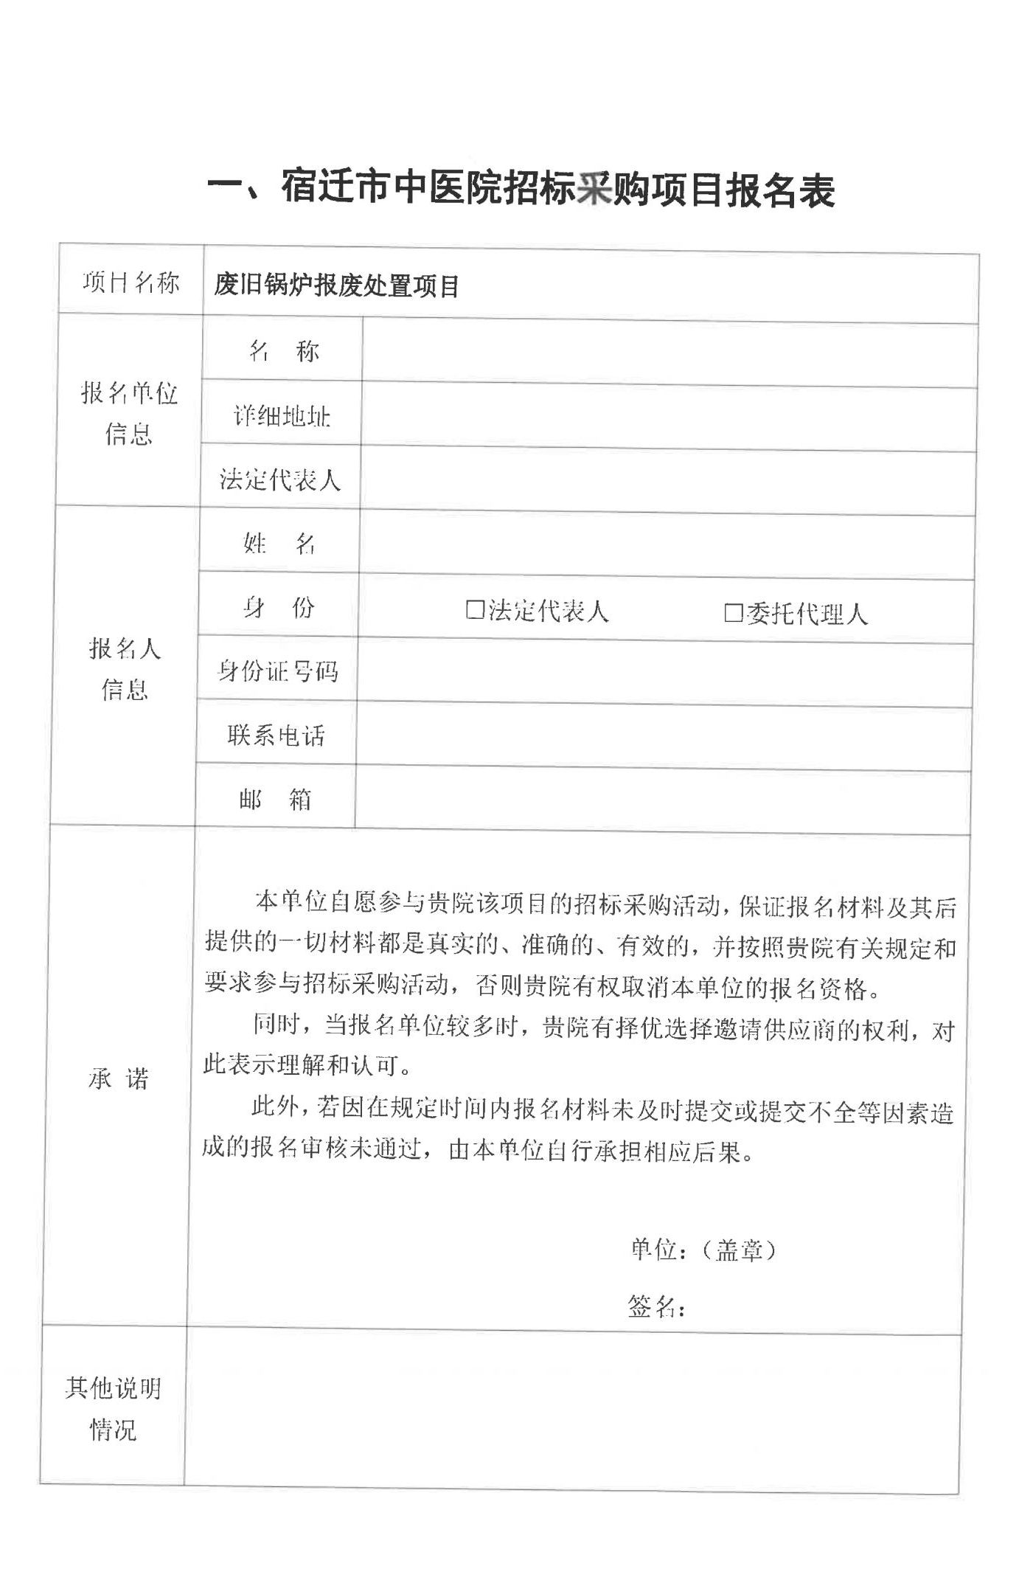

二、单位营业执照

三、法定代表人身份证明/授权委托书
法定代表人身份证明
单位名称：
单位性质：
地址：
成立时间：
经营期限：
姓名： 性别： 年龄： 职务： 身份证号码： 系 （单位名称）的法定代表人。
特此证明。

单位： （盖单位章）
2021年 月 日

法定代表人身份证复印件

法定代表人身份证复印件（正面）

法定代表人身份证复印件（反面）
法定代表人授权委托书
本人 （姓名）系 （投标人名称）的法定代表人，现委托 （姓名）为我方代理人。代理人根据授权，以我方名义全权处理一切与宿迁市中医院废旧锅炉报废处置项目投标有关的事宜，其法律后果由我方承担。
委托期限： 年 月 日至 年 月 日
代理人无转委托权。
附：法定代表人身份证明

报名单位： （盖单位章）
法定代表人： （签字）
身份证号码：
委托代理人： （签字）
身份证号码：
2021年 月 日

委托代理人身份证复印件

委托代理人身份证复印件（正面）

委托代理人身份证复印件（反面）

四、其他资质材料

